|  |  |
| --- | --- |
| **Spatial Sustainability Assessment Model**  **(SSAM)**  *Manuale d’uso e tutorial*  ***Versione 2.0*** |  |

**Indice**

1. ​ Introduzione 2
2. ​ Descrizione del plugin 3

Installazione 3

Avvio di SSAM (Spatial Sustainability Assessment Model) ed applicazione del modello 4

1. ​ Output grafici e alfanumerici 7
2. ​ Allegato 1 - Modelli di calcolo 12

Modello multicriteri TOPSIS 12

Estrazione delle regole decisionali con la teoria dei Rough set basati sulla dominanza (Dominance-based Rough Set Approach - DRSA) 13

1. ​ Bibliografia 16
2. Introduzione

SSAM è una procedura di calcolo in ambiente geografico finalizzata alla valutazione della sostenibilità territoriale sulla base di criteri ambientali, economici e sociali, oppure su diversi altri gruppi di criteri definiti dall’utente. Rappresenta una evoluzione della procedura UmbriaSUIT **[1]** ed una revisione e aggiornamento del plugin geoUmbriaSUIT **[6],** di cui ha mantenuto l’impostazione teorica, ma con differenziazioni significative nei *modelli di calcolo*, *nell’ambiente di lavoro* e *negli output* generati.

Il *modello di calcolo* per la valutazione è quello dell’*ideal point*, meglio noto come metodo multicriteriale TOPSIS **[2]** , che esegue un ordinamento sulla base di più criteri, impostando un obiettivo a cui tendere (*ideal point*) ed uno da cui allontanarsi (*worst point*) per ciascun criterio di valutazione. La ponderazione dei criteri deve essere fatta con l’immissione diretta dei pesi che devono essere preventivamente noti all’utente. *L’ambiente di lavoro* è quello di Qgis, **[3]** un software geografico open source piuttosto diffuso e conosciuto in ambito accademico e professionale, che si presta molto bene ad essere arricchito di funzionalità e personalizzazioni attraverso lo sviluppo di nuovi applicativi (plugin). Infatti SSAM è proprio un plugin, presente nel repository di qgis [http://plugins.qgis.org/plugins/] e liberamente scaricabile da chiunque intenda utilizzarlo. Gli output che vengono generati sono sia cartografici che grafici. I primi rappresentano in ambiente geografico i risultati dell’analisi multicriteriale ed esprimono la sostenibilità nelle varie aree di indagine. Gli output grafici, invece, illustrano in varie modalità i valori numerici della sostenibilità calcolati per ciascuna area di indagine. Il plugin, inoltre, implementa anche l’algoritmo DOMLEM **[4]** della teoria dei rough set basati sulla dominanza **[5]**, attraverso il quale è possibile conoscere le regole decisionali che hanno determinato la classificazione della sostenibilità calcolata con il metodo TOPSIS **[2]**. Viene così ulteriormente incrementato il livello di trasparenza e la possibilità di analisi e descrizione dei risultati ottenuti.

La procedura di valutazione della sostenibilità utilizza come base informativa un file geografico vettoriale; si consiglia di utilizzare il formato GeoPackage **[7]** e si sconsiglia l’uso del formato Esri shapefile. Il file da utilizzare deve essere organizzato in modo che la parte grafica rappresenti l'area di studio con le singole unità da valutare (ad esempio una nazione con le singole regioni o una regione con i singoli comuni), mentre la parte alfanumerica, cioè la tabella degli attributi, descriva gli aspetti ambientali, economici e sociali (o le altre dimensioni della sostenibilità scelte dall’utente) delle singole unità territoriali, attraverso un insieme di indicatori selezionati.

L’idea di base del plugin è quella di immaginare la sostenibilità di un territorio come uno spazio multidimensionale, dove ogni dimensione (ambientale, sociale, economica, ecc.) viene decritta da un insieme di indicatori definiti dall’utente.

Grazie alle procedure implementate nel plugin, è possibile elaborare separatamente gli indicatori nelle diverse dimensioni della sostenibilità e aggregarli in singoli indici sintetici (es. ambientale, economico e sociale). Seguendo un approccio di “sostenibilità forte”, tali indici possono essere lasciati distinti per fornire singole valutazioni per ciascuna delle dimensioni esaminate. Diversamente, qualora l’utente desideri operare una valutazione complessiva ipotizzando un certo livello si “sostituibilità” tra la dimensioni, è possibile combinare gli indici in un unico valore che esprime il livello complessivo di sostenibilità, indicando quanto di ciascuna dimensione può essere tollerata la sostituzione con le altre (“sostenibilità debole”). In questo secondo approccio l’utente -valutatore accetta che una certa dimensione con buone performance possa compensare altre dimensioni con performance limitate. In ogni caso, maggiore è il valore assunto da ciascun indice e maggiore è il livello di performance raggiunto nelle varie dimensioni della sostenibilità.

L'utente non è vincolato al numero o alla tipologia di indicatori, potendo egli stesso utilizzare un qualsiasi set opportunamente preparato, avendo cura di inserire valori dei singoli indicatori in formato numerico decimale e non intero. Allo stesso modo è possibile definire un numero qualsiasi di dimensioni a cui attribuire i vari indicatori, ma occorre ricercare un giusto equilibrio tra dati di input e complessità dell’analisi.

Nei successivi paragrafi ci si riferirà al plugin SSAM indifferentemente come “plugin” o come “SSAM”, salvo diversa esplicita indicazione. Inoltre, ai fini del presente elaborato, per “unità di indagine” si intende una porzione di territorio descritta da una serie di indicatori ambientali, economici e sociali (o di altra natura definita dall’utente) suscettibili di essere elaborata con SSAM. Sono esempi di unità di indagine i comuni di una regione, le regioni di una nazione, le sezioni censuarie di un territorio, ecc.. Per “dimensioni” della sostenibilità, invece, si intendono le singole componenti che si desidera utilizzare per valutare la sostenibilità di un territorio che, a loro volta, sono definite da gruppi omogenei di indicatori.

SSAM è uno strumento di valutazione della sostenibilità immaginando quest’ultima come la risultante di più dimensioni (es. ambientale, economica, sociale, ecc.). Ciascuna dimensione è identificata da criteri di valutazione (indicatori ambientali, economici, sociali, ecc.). L’elaborazione di ciascuna dimensione genera un indice sintetico con i relativi valori numerici, rappresentazioni grafiche o cartografiche. L’utente può fermarsi a questo livello di valutazione se ritiene di attuare un approccio valutativo basato sulla sostenibilità forte **[8]**.

I singoli indici di valutazione relativi alle dimensioni di valutazione scelte possono essere ulteriormente combinati in un ulteriore indice sintetico. In questo caso l’utente accetta un approccio alla sostenibilità debole, ritenendo parzialmente sostituibile tra loro le dimensioni della sostenibilità.

1. Descrizione del plugin

Installazione

Il Plugin SSAM funziona all'interno del software QGIS, a partire dalla versione 2.0. Preliminarmente occorre verificare che tutto sia stato installato correttamente e che il plugin sia stato abilitato. Per fare ciò basta seguire le seguenti fasi:

1. dal menù “*Plugins*” di QGIS scegliere la voce “*Gestisci e installa plugin*”, si apre così la finestra del “*Gestore dei plugins*” **figura [1]**;
2. nel “*Gestore dei plugins*” sono elencati tutti i plugin installati e quelli disponibili per l'installazione; se SSAM è stato già installato, lo troveremo tra i plugin “*Installati*” . Diversamente, sarà elencato tra i plugin nella voce “Non installati” e per installarlo basta selezionarlo e pigiare il pulsante “*Installa plugin*”. Dalla casella di testo “*Cerca*” è possibile cercare il plugin semplicemente digitando le prime lettere del nome;
3. Se la procedura di installazione è andata a buon fine, dal menù “*Plugins*” di QGIS sarà visibile la voce “*SSAM*” tra le opzioni disponibili.

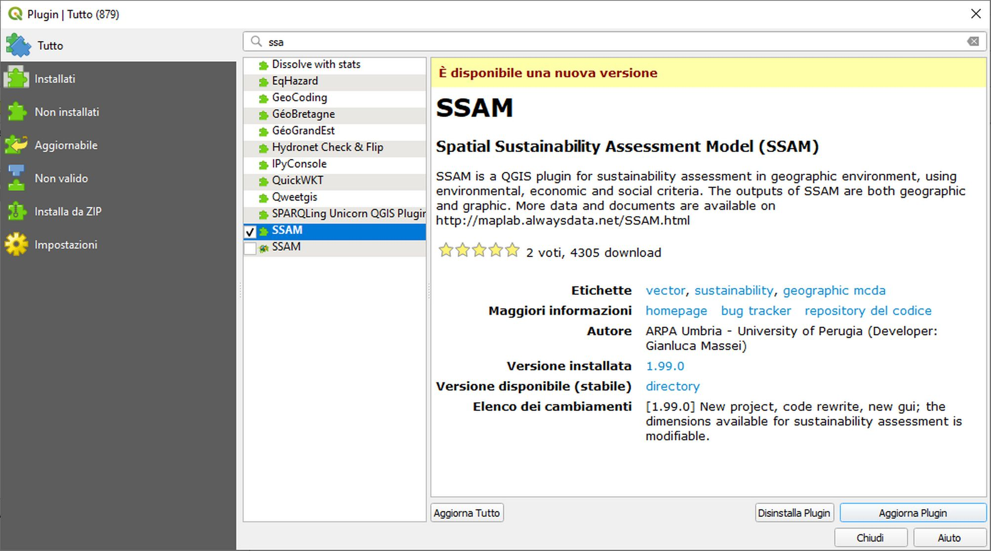Figura 1: Gestore dei plugins

Avvio di SSAM (Spatial Sustainability Assessment Model) ed applicazione del modello

Prima di iniziare a lavorare con SSAM occorre caricare in QGIS un file vettoriale dell'area di analisi, contenente gli indicatori popolati nella relativa tabella degli attributi. Il file vettoriale dovrà essere selezionato dall'utente cliccando sopra il nome con il mouse. Si ricorda che il formato Ersi Shapefile è deprecato per l’uso con SSAM, mentre è **fortemente consigliato l’uso del formato GeoPackage**. Nel caso si disponga del solo formato Shapefile sarà possibile salvarlo come GeoPackage da menù contestuale che si apre, dopo avere scelto il file da convertire, cliccando con il tasto destro del mouse (*Esporta/Salva elementi come*)

Scegliendo la voce SSAM dal menu “Plugins”, o pigiando sull'icona che lo identifica, si aprirà la finestra riportata in **figura [2]**, composta da più schede, di cui solo la prima, denominata “Setting”, risulta abilitata.

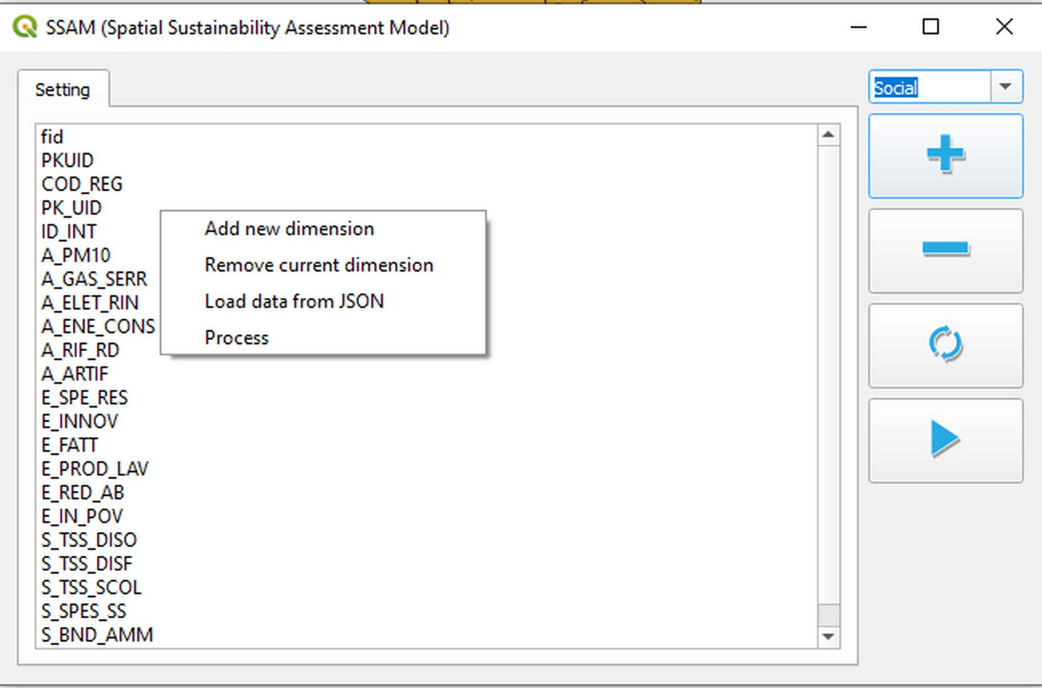Figura 2: Plugin SSAM con la pagina "Setting" attiva

Nella casella di testo sono elencati tutti i campi della tabella degli attributi del file geografico in esame che presentano valori numerici; tra questi l’utente dovrà selezionare quelli di interesse che verranno spostati in una nuova pagina e organizzati un una tabella di valutazione **figura [3].** Pigiando il pulsante “Add dimension”, indicato con il simbolo “+”, oppure scegliendo la stessa voce dal menù contestuale che si apre pigiando il tasto destro del mouse, verrà generata una nuova pagine contenente la tabella relativa alla specifica dimensione che si intende analizzare (es. Environmental, Economic, Social, ecc.) **- figura [3]**

Il nome della nuova pagina con la relativa tabella identifica la “dimensione” di valutazione della sostenibilità. Come impostazione predefinitavi SSAM propone le dimensioni “Environmental, Economic e Social” ma l’utente può sceglierne altri, alternativi o aggiuntivi, semplicemente editandone il nome nella casella di testo del menù a tendina.

Se si desidera caricare le impostazioni eseguite nell’ultima elaborazione fatta sul file geografico in esame, è possibile scegliere dal menù contestuale l’opzione “Load data from JSON”; se il file geografico che su cui si sta lavorando non è mai stato valutato, tale opzione non sarà utilizzabile.

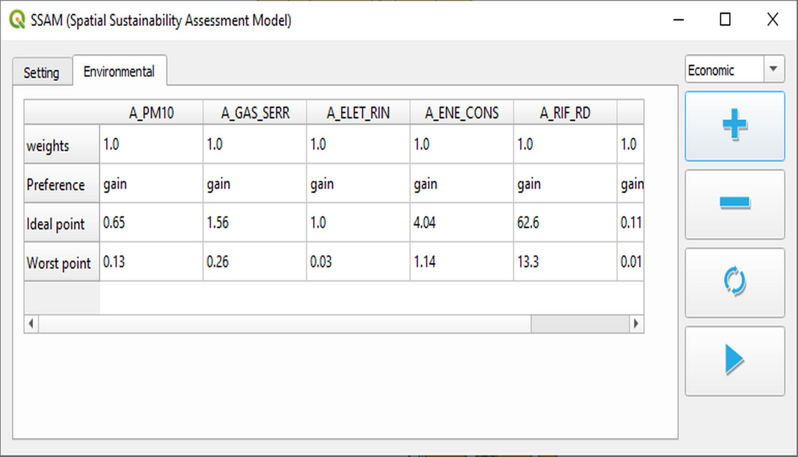Figura 3: Tabella di valutazione della dimensione "Environmental"

SSAM propone le tre voci (Environmental, Economic, Social) utilizzate di norma per descrivere e valutare la sostenibilità ma l’utente può decidere di utilizzarne meno (es. solo Social e Environmental) oppure in numero maggiore (es. gli aspetti culturali, sanitari, ecc) editando semplicemente il nome nel menù a tendina, o può sceglierne altri, diversi da quelli proposti.

L’utente, inoltre, può scegliere di rimuovere la pagina creata pigiando il tasto “*Remove dimension*”, identificato con il pulsante “-”, oppure scegliendo la voce “*Remove current dimension*” dal menù contestuale che si apre pigiando il tasto destro del mouse sulla pagina che si intende rimuovere

Ciascuna delle schede generate, corrispondente ad altrettante “dimensioni” di valutazione della sostenibilità, deve essere configurate e popolate con i pertinenti parametri di valutazione.

Le colonne della tabella sono costituite dai campi della tabella degli attributi del file geografico. Infatti, una volta definiti quali siano i criteri che devono entrare nella valutazione della sostenibilità, vanno definite alcune informazioni aggiuntive riportate nelle righe della tabella. La riga “*Weights*” contiene i pesi attribuiti al criterio riportato nella colonna; questo valore può essere definito dall'utente con un inserimento diretto, dopo averli definiti con la metodologia ritenuta più pertinente. “Preference” qualifica il singolo criterio in funzione della preferenza assegnata nel calcolo della sostenibilità. Se all'aumentare del valore numerico del criterio la sostenibilità tende a crescere, allora il valore è da impostare come “*Gain*”, diversamente dovrà essere posto come “*Cost*”. Cliccando sulla casella con il mouse, il valore cambierà alternativamente da “*Gain”* a “*Cost”* e viceversa, aggiornando contemporaneamente anche i valori di “*Ideal point*” e “*Worst point*”. Queste ultime due righe riportano di default il valore ottimale (*Ideal point*) e il valore peggiore (worst point) riferiti alla tabella degli attributo del file su cui viene eseguita l'analisi. Ad esempio, se ci si riferisce al criterio “Energia prodotta da fonti rinnovabili”, la preferenza da impostare sarà di tipo “*Gain*”, perché l'incremento del valore dell'indicatore determina anche un incremento dell'indice di sostenibilità. Ne consegue che l'”*Ideal pont* “ proposto dal plugin sarà quello massimo presente nella tabella degli attributi per il criterio “Energia prodotta da fonti rinnovabili”, mentre il valore minimo dell'indicatore corrisponderà al “*Worst point*”. Diversamente, ad esempio per il criterio “Polveri sottili PM10”, la preferenza dovrà essere impostata su “*Cost*” e l'*Ideal point* scelto sarà il valore minimo, poiché minore è la concentrazioni di inquinanti e maggiore sarà il contributo al calcolo dell'indice di sostenibilità. I valori di “*Ideal point*” e “*Worst point*” così determinati sono semplicemente proposti dal sistema all'utente il quale può modificarli indicando diversi valori, anche non compresi nel dominio dei valori del criterio nella tabella degli attributi. E' il caso, ad esempio, di limiti imposti dalla legge o di target proposti o, semplicemente, fissati dall'utente. In ogni caso occorre ricordare che cliccando semplicemente sulla cella della preferenza e cambiando il valore di quest'ultima da “*Cost*” a “*Gain*” e viceversa, l'“*Ideal point*” e il “*Worst point*” verranno invertiti di valore.

Questa fase di configurazione deve essere ripetuta con le stesse modalità per tutte le tabelle generate dall’utente. SSAM eseguirà l'algoritmo di analisi multi-criteri TOPSIS per ciascun gruppo di criteri scelti per valutare le dimensioni scelte per la valutazione della sostenibilità.

Completata la fase di impostazione, deve essere pigiato il pulsante “*Process*” o va selezionata la stessa voce dal menù contestuale affinché il plugin elabori tutti i dati.

In questo modo vengono generati tanti tematismi geografici quante sono le dimensioni (e quindi le tabelle di valutazione) che l’utente ha inizialmente generato e impostato. I tematismi geografici vengono caricati in QGIS con i relativi nomi e con temi impostati in cinque classi di colore.

Occorre precisare che i temi geografici generati da SSAM sono temporanei e se non salvati verranno persi alla chiusura del progetto di QGIS.

1. Output grafici e alfanumerici

Completata la fase di elaborazione, lanciata dal pulsante “Process”, viene genearata una nuova scheda “Analysis” - **figura [4]** e vengono caricate in QGIS tanti tematismi geografici quante sono le dimensioni (ovvero le tabelle di valutazioni) scelte per la valutazione della sostenibilità.

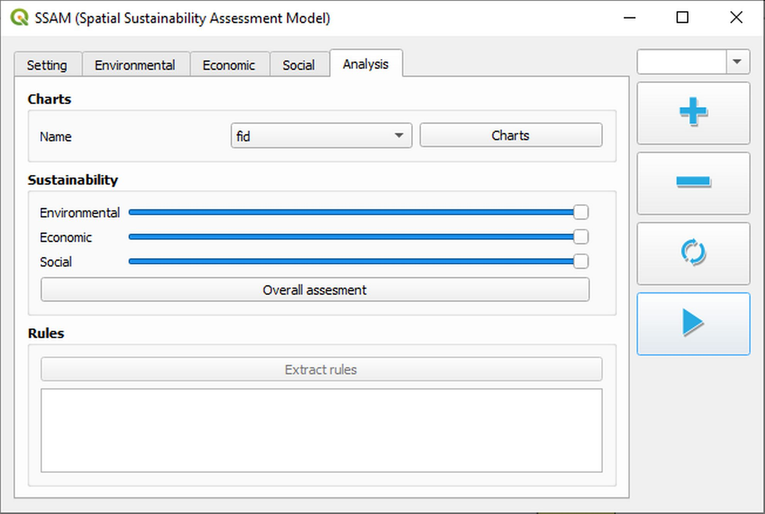Figura 4: Interfaccia di analisi degli output

Gli output ottenibili sono di due tipi: uno cartografico ed uno grafico. Il primo viene generato in modo automatico dopo avere lanciato il tasto “*Process*”, in QGIS vengono caricati tanti tematismi quante sono le dimensioni di valutazione impostate dall’utente. I layers vengono tematizzati in cinque classi con diverse scale cromatiche.

La **figura [5]** riporta i tematismi cartografici generati e la la tabella degli attributi dove, oltre a tutti i campi utilizzati nell'analisi, sono riportati anche quelli generati dall'elaborazione con il modello TOPSIS ed utilizzati per rappresentare gli output cartografici che, in questo caso, sono distinti in ambientale, economica e sociale.

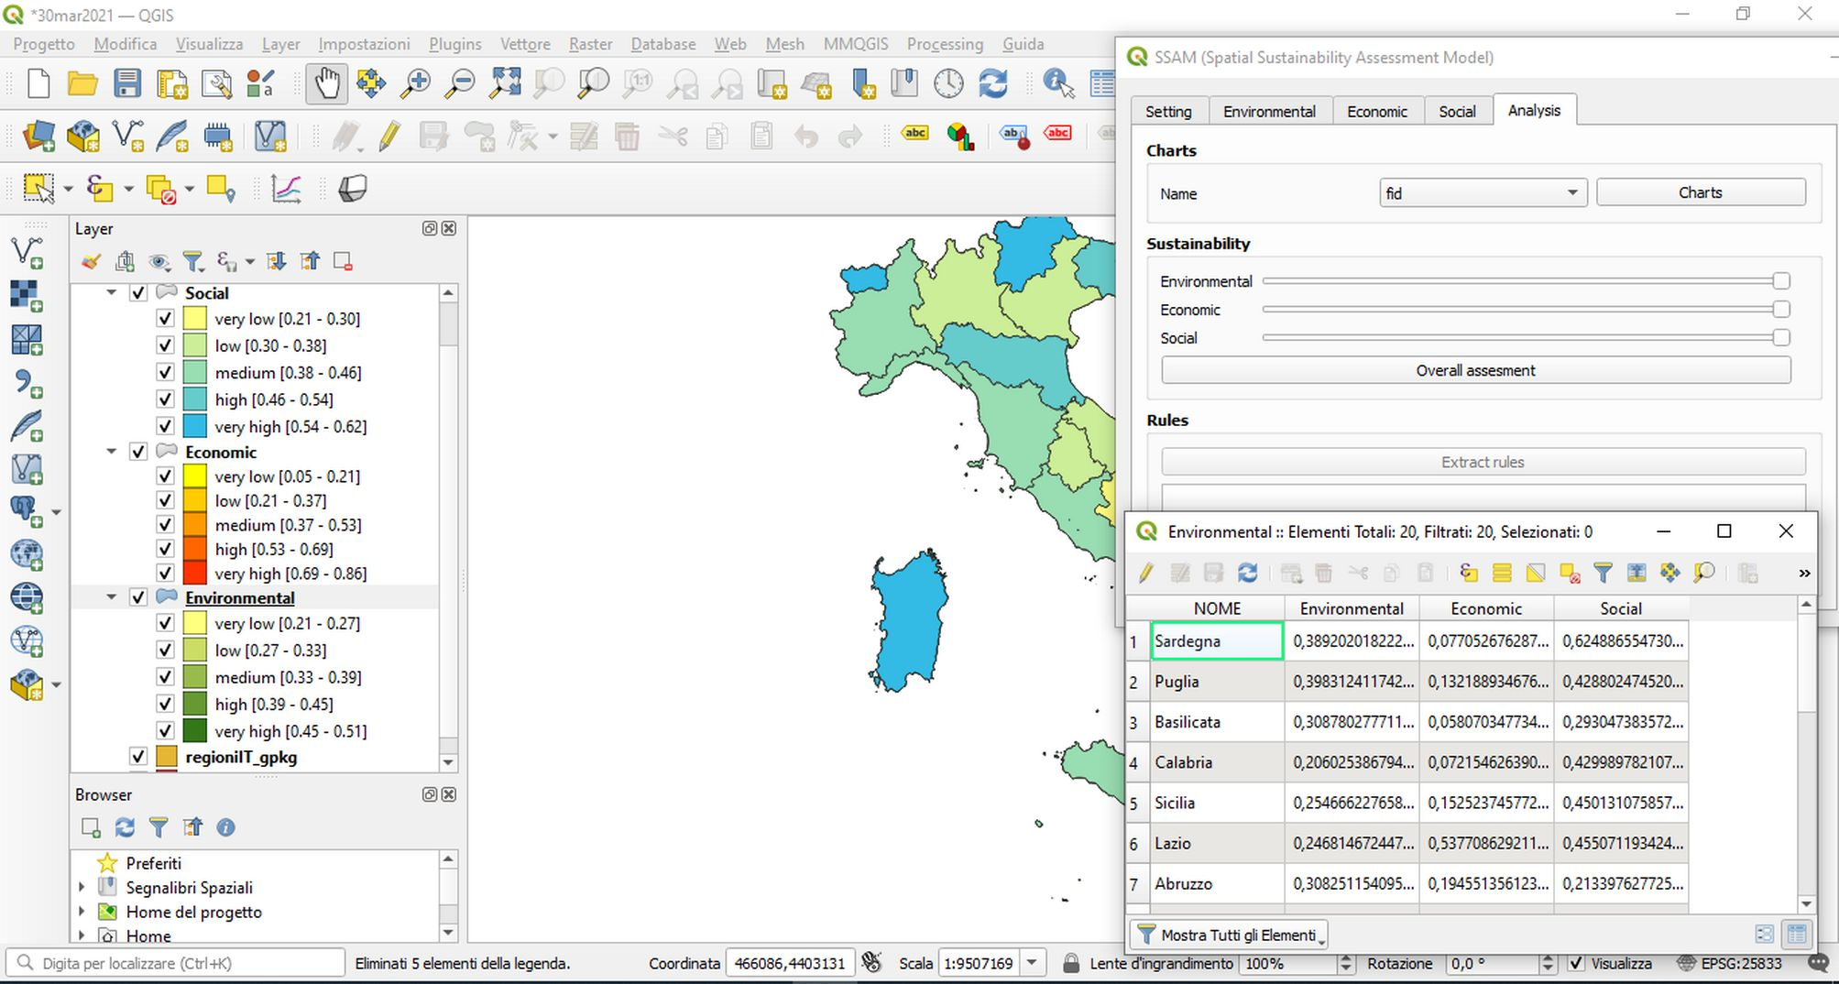Figura 5: Visualizzazione degli output cartografici e tabella degli attributi

Per generare gli output grafici è necessario indicare preliminarmente il campo che descrive con un label la singola unità territoriale di analisi (es. Comune, Regione, Nazione, ecc), al fine di utilizzare tale stringa nella visualizzazione. Dal Combobox nella sezione “*Charts*” è possibile scegliere quale dei campi nella tabella degli attributi riporta il nome identificativo delle singole unità di indagini. Se ad esempio stiamo facendo elaborazioni sulle regioni italiane, dovremmo indicare quale campo ne riporta il nome. Allo stesso modo dovremmo comportarci nel caso dei comuni di una Regione, inserendo il campo con il nome dei singoli comuni oggetto di analisi. Completata questa operazioni, è sufficiente pigiare il pulsante “*Charts*” per ottenere l'output grafico contenuto in una pagina html che si apre automaticamente all'interno del browser. Il primo grafico visualizzato è un istogramma, la cui altezza complessiva delle barre è data dalla combinazione lineare delle tre componenti della sostenibilità, espresse attraverso i tre indici (ambientale, economico e sociale). Il passaggio con il mouse su una delle barre mostra la label e il valore dell'indice.

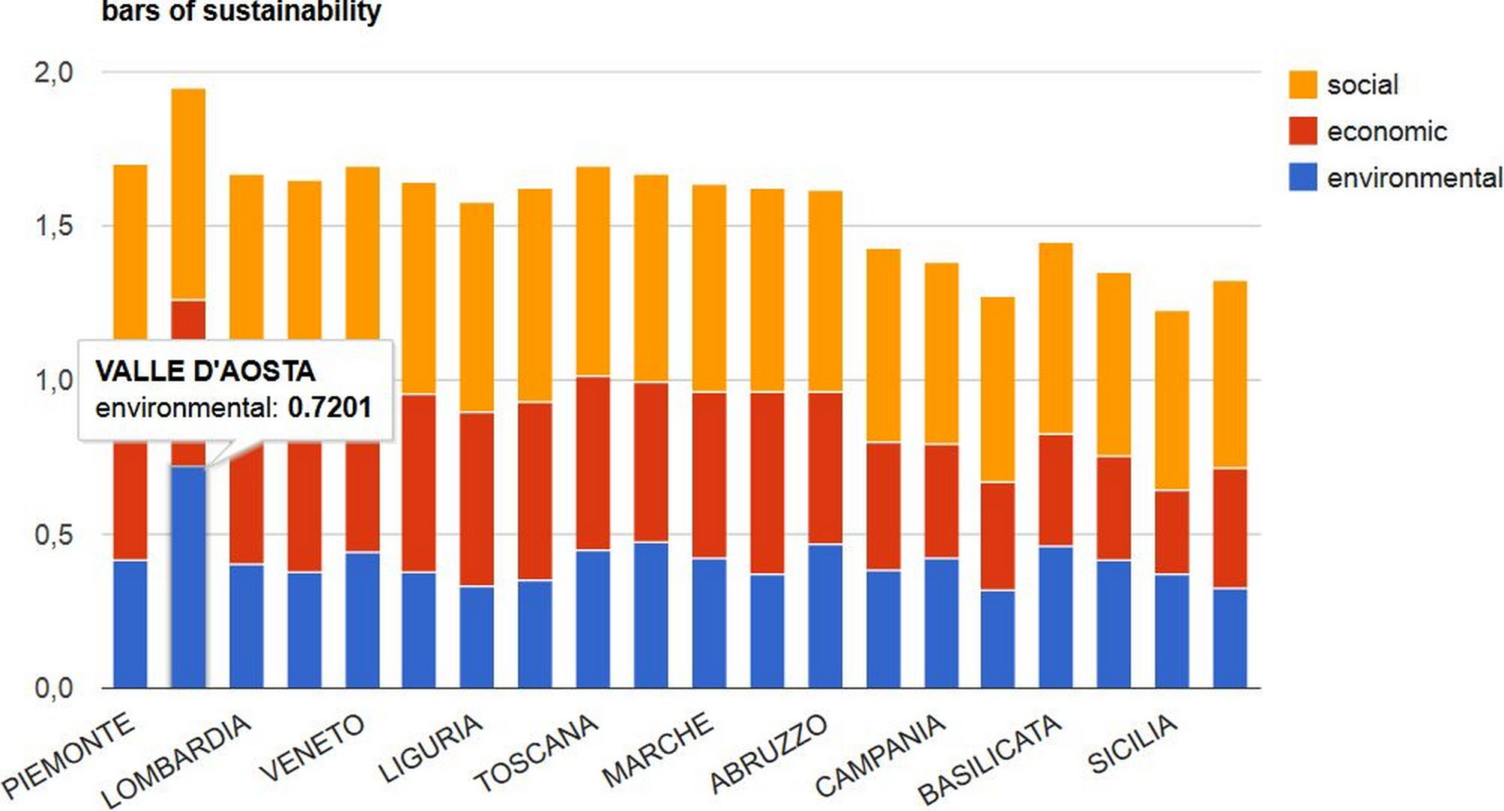  
Figura 6: Barre della sostenibilità

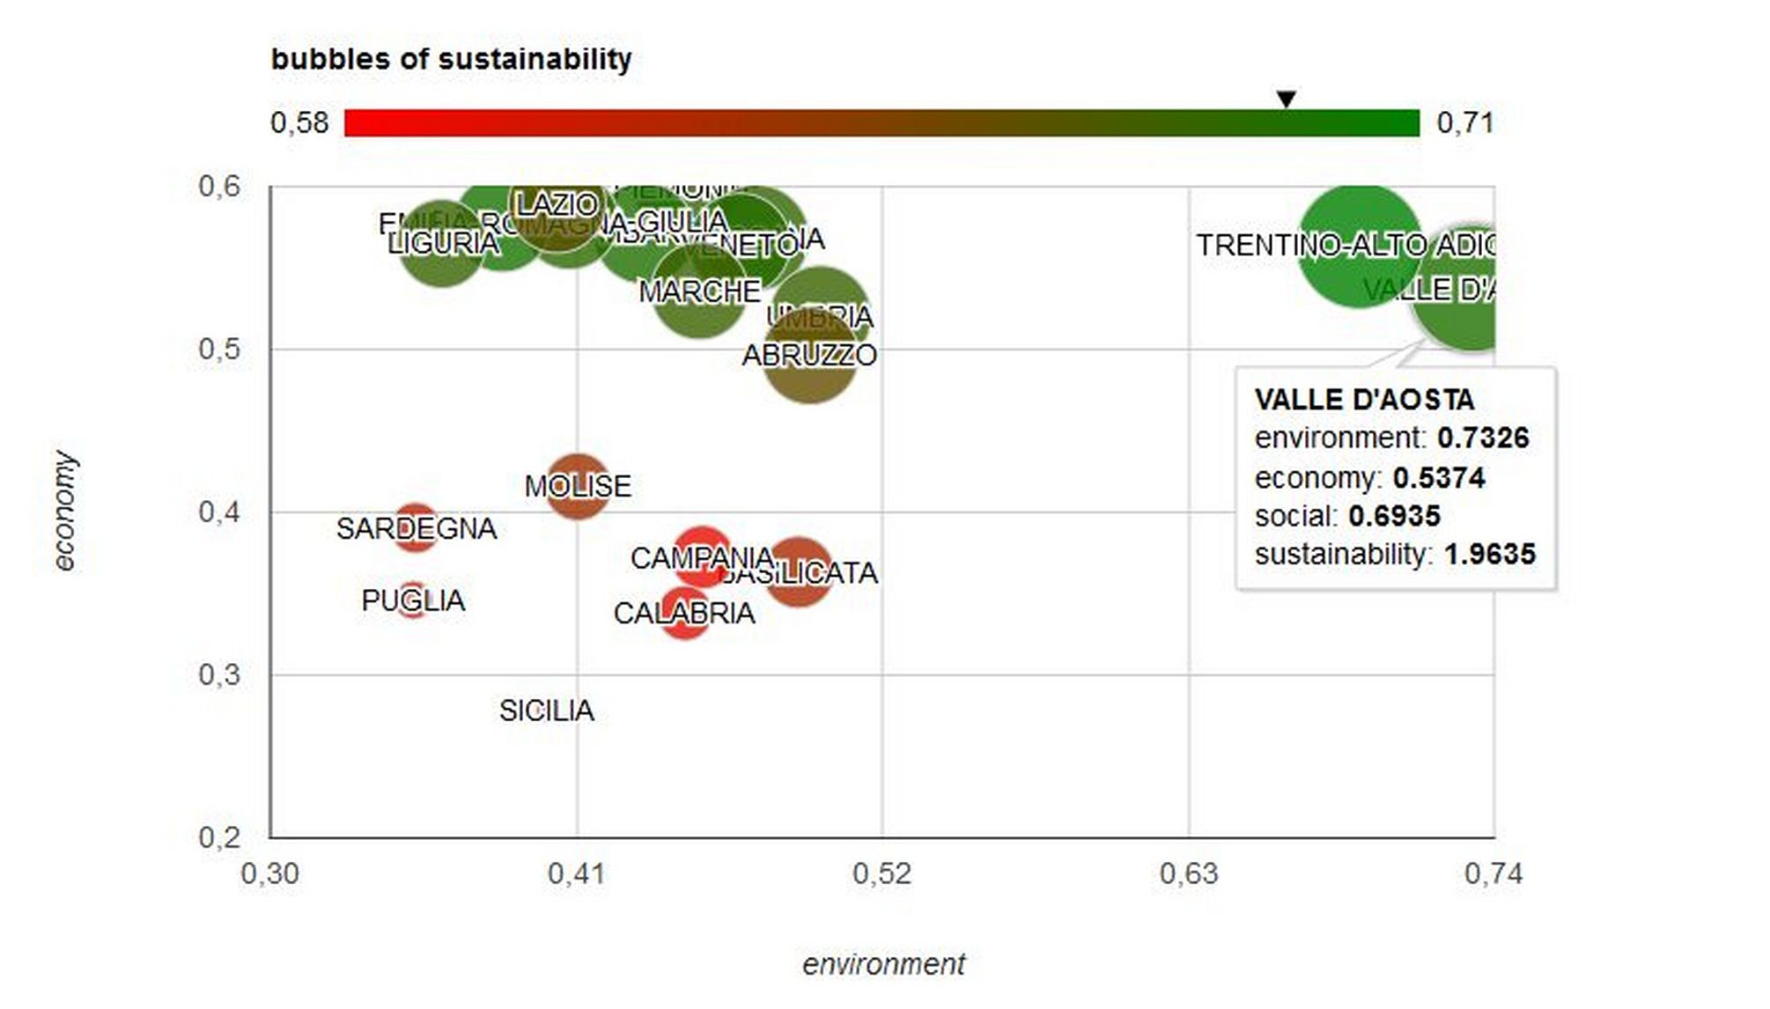  
Figura 7: Bolle della sostenibilità

Il secondo grafico prodotto è costituito da “bolle” la cui posizione, dimensione e colore fornisce informazioni sugli indici ambientali, economici, sociali e di sostenibilità. In particolare, sulle ordinate è riportato l’indice di sintesi per gli spetti economici, sulle ascisse quello relativo agli aspetti ambientali, la dimensione della bolla è proporzionale al valore dell’indice di sintesi per gli aspetti sociali mentre il colore esprime la sostenibilità complessiva, secondo la chiave di lettura fornita dalla barra colorata posta sulla sommità del grafico (il rosso evidenzia un valore basso di sostenibilità, il verde corrisponde ad un valore alto). Il passaggio del mouse su una qualsiasi bolla fornisce i valori numerici di ogni componente graficizzata.

Il terzo grafico prodotto è molto simile al primo, ma non è interattivo, è un formato immagine, facilmente esportabile ed utilizzabile per report alfanumerici. Analoga considerazione va fatta per il quarto dei grafici, dove le singole unità di indagine vengono posizionate sul piano cartesiano diviso in quattro quadranti e contraddistinti da altrettanti colori diversi. Le ordinate riportano il valore dell'indice ambientale, mentre sulle ascisse è riportato il valore desunto dalla combinazione lineare tra l'indice economico e quello sociale. In funzione a dove si collocano le varie unità di indagine (regioni, comune, ecc.) sul piano cartesiano, l'utente ha un immediato “colpo d'occhio” sul livello di sostenibilità raggiunto.

Il plugin SSAM fornisce un ulteriore strumento di analisi e comprensione grazie alla implementazione della teoria dei rough set basati sulla dominanza (DBRS) **[5]** con l’algoritmo DOMLEM**.** Si accede a tale funzionalità attraverso il pulsante “Rules” e l'output fornito è costituito da “regole decisionali” in forma testuale. Queste ultime vengono generate pigiando semplicemente il tasto “*Extract rules*” posto in basso alla scheda. Le singole regole hanno una forma sintattica del tipo: “*IF A>= X THEN AT LEAST i-esima*” che può essere interpretato come: “*se il criterio A assume il valore maggiore o uguale a x, allora la classe di appartenenza sarà* ***almeno*** *la i-esima*”. Se invece la regola assume la forma sintattica “*IF A>= X THEN AT MOST i-esima*”, l'interpretazione letterale sarà: “*se il criterio A assume il valore maggiore o uguale a x, allora la classe di appartenenza sarà* ***al massimo*** *la i-esima*”. Cliccando sulla singola regola, vengono evidenziate in colore giallo le unità oggetto di indagine che “supportano tale regola”. In altri termini, viene evidenziato quali unità di indagine hanno consentito l'estrazione della regola riportata selezionata, per la quale la stessa risulterà sicuramente valida.

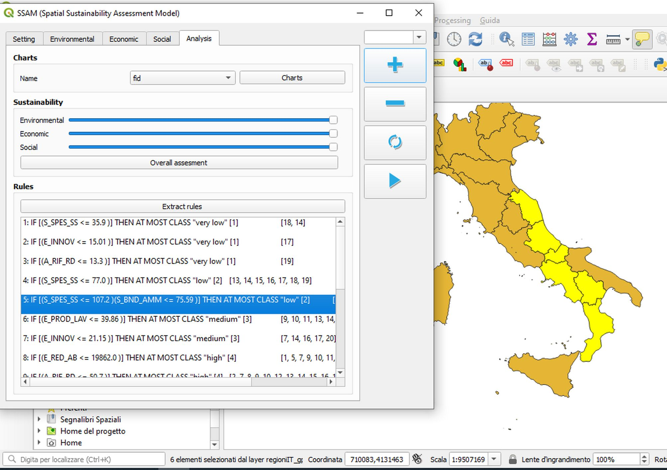Figura 8: Estrazione e visualizzazione delle regole decisionali

L'utilità di quest'ultimo strumento di analisi è legata sostanzialmente alla possibilità di andare ad individuare quali sono i criteri che maggiormente contribuiscono a determinare l'ordinamento ottenuto nella elaborazione in funzione dell'indice di sostenibilità. Si potrebbe verificare, ad esempio, che l'ordinamento sia determinato da un solo criterio in quanto effettivamente determinante nello sviluppo sostenibile, oppure perché è stato attribuito dal decisore un peso eccessivamente elevato.

Inoltre, in un ottica di conoscenza distribuita e di trasparenza nell'assunzione delle decisioni, la presentazione delle regole decisionali consente di individuare e comunicare con maggiore efficacia quali sono i settori sui quali conviene intervenire con azioni di miglioramento perché determinanti nel perseguimento dello sviluppo sostenibile.

1. Allegato 1 - Modelli di calcolo

Modello multicriteri TOPSIS

Hwang e Yoon svilupparono TOPSIS **[2]** (Technique for Order Preference by Similarity to Ideal Design), algoritmo facente parte della grande famiglia degli outranking methods, basandosi sul concetto che tra tutte le possibili soluzioni sia da scegliere quella che presenta la minor distanza (e quindi sia più vicina) da un'ideale alternativa ottima e la massima da quella pessima.

Gli unici input richiesti da TOPSIS sono una matrice decisionale e un vettore di pesi relativi che apporti le informazioni necessarie circa le preferenze del decision maker.

Gli steps da seguire per produrre un'analisi secondo tale metodo sono di seguito descritti.

**Step 1**: Supponendo che il problema possa essere rappresentato con una tabella a doppia entrata, dove sulle righe abbiamo le alternative e sulle colonne i criteri di valutazione , si deve costruire la matrice decisionale normalizzata i cui elementi sono definiti da:

i=1, …, n; j=1, …, k

**Step 2**: Si definisce la matrice decisionale normalizzata pesata i cui elementi sono ottenuti da:

*xij* = *wjzij ; i* = 1*; i=1, …, n; j=1, …, k*

dove *wj* è il peso del *j-*esimo attributo.

**Step 3**: Si definiscono un punto ottimo ideale *a\** ed uno pessimo (nadir) *a****-*** come segue:

a*={(maxi xij | j∈ J), (mini xij j∈ J^) | i=1, …, n} = {}

*a****-*** ={(mini xij | j∈ J), (mini xij j∈ J^) | i=1, …, n} = {}

dove *J* è l'insieme degli indici da massimizzare (es. vantaggi) mentre *J^* è quello degli indici da minimizzare (es. costi).

Step 4: Si calcola poi la distanza dell'alternativa dall'ideal point *a\** (ovvero un'alternativa ideale e perfetta):

i= 1, …, n

e da un *negative ideal point a-*(ovvero l'opposto di *a\**):

i= 1, …, n

**Step 5**: Si calcola la vicinanza relativa *(relative closeness)* di ogni design dall'ideal point

i= 1, …, n

**Step 6**: Infine, ordinando le alternative in base alla grandezza *C*i* , si ottiene il contestuale loro ordinamento dalla migliore alla peggiore; infatti, se *C*i > C*j* allora *ai “*supera di grado” *aj* .

Nell'implementazione del modello in SSAM l'algoritmo viene applicato per ciascuna delle dimensioni della sostenibilità (Ambientale, Economica e Sociale), ottenendo tre distinti indici che, combinati linearmente insieme, con un peso unitario per le tre componenti, portano al calcolo dell'indice complessivo di sostenibilità.

Al fine di verificare la bontà dei risultati è stato predisposto un file TOPSIS.xlsx ed un corrispondente file TEST.gpkg. Il primo contiene gli stessi valori del secondo, ma implementa tutti i singoli passaggi del modello TOPSIS in modo facilmente leggibile dall’utente, il quale può confrontare i risultati ottenuti con quelli generati dal modello SSAM applicato sul file TEST.gpkg.

Estrazione delle regole decisionali con la teoria dei Rough set basati sulla dominanza (Dominance-based Rough Set Approach - DRSA)

Si assuma che un insieme di esempi decisionali siano raccolti in una tabella a doppia entrata (tabella decisionale o sistema informativo) dove sulle righe abbiamo gli esempi (oggetti) e sulle colonne gli attributi descrittivi, dei quali uno rappresenta la decisione. In termini formali la tabella può essere descritta da una 4-tuple del tipo: S=<U,Q,V,*f* >,

dove:

U è un insieme finito di oggetti;

Q è un insieme finito di attributi;

con Vq dominio dell'attributo *q;*

è una *funzione totale[1]* tale che

L'insieme Q generalmente è diviso in un insieme C di *attributi di condizione* e un insieme D di *attributi di decisione.*

Se assumiamo che tutti gli *attributi di condizione*sono criteri, sia S*q* una “outranking relation” su U rispetto al criterio q, allora *xSqy* si legge come “*x è almeno buono quanto y rispetto al criterio q*”. Inoltre, assumendo che l'insieme degli *attributi di decisione D* (normalmente si tratta di un singoletto {d}) determina una partizione di U in un numero finito di classi, sia , T={1,..., n}, un insieme di classi tali che ogni appartiene ad una ed una sola . Supponiamo che le classi siano ordinate, in modo che per tutti gli , tale che *r>s,* gli oggetti di *Clr* sono da valutare come migliori rispetto agli oggetti appartenenti alla classe *Cls*.

Le assunzione fatte fino ad ora sono tipiche di un problema di classificazione multicritieriale.

Gli insiemi oggetto di *approssimazione* sono “*upward union*” (unione verso l'alto) e “*downward union*” (unione verso il basso) delle classi, rappresentate rispettivamente come:

(*upward union)*

(*downward union)*

Dato e , i “granuli della conoscenza” usati per l'approssimazione in DRSA sono definiti come:

* un insieme di oggetti che dominano x, chiamato *P-dominating set*, ;
* un insieme di oggetti dominati da x, chiamato *P-dominated set*, ;

Attraverso l'uso del *P-dominating set* (), possiamo definire i *P-lower* e *P-upper approximation* di nel seguente modo:

, , per *t=1,...,n.*

Analogamente, *P-lower* e *P-upper approximation* di sono definiti come:

, , per *t=1,...,n.*

I *P-boundaries (P-doubtful regions) di e* possono conseguentemente essere definiti come:

, , per *t=1,...,n.*

A questo punto possiamo dire che se un oggetto *x* appartiene senza ambiguità alla classe *Clt* o migliore,è impossibile che possa appartenere alla classe *Clt-1* o peggiore, quindi:*.*

Dal punto di vista del *“knowledge discovery”, la “P-lower approximation”* dell'unione di classi rappresenta la *“conoscenza certa”* derivante dai criteri , mentre la *“P-upper approximation”*  rappresenta la *“conoscenza possibile”* e il *“P-boudary”* la regione del dubbio.

Le approssimazioni delle unioni verso il basso e verso l'alto delle classi (*P-lower* e *P-upper approximation ) costituiscono* la base per la generazione di *regole decisionali*del tipo *“if … then ...”.* Per una dataunione verso il basso o verso l'alto *- upward o downward union o tale che -* le regole indotte sotto l'ipotesi che oggetti appartenenti a o a sono *positivi* e tutti gli altri sono *negativi*, determinano una assegnazione di un oggetto rispettivamente “*almeno alla classe Clt*”o “*al massimo alla classe Cls*”. Queste sono chiamate “*certain (o ) - decision rules”* perché in base a tali regole siamo in grado di assegnare oggetti ad una unione di classi decisionali senza alcuna ambiguità.

Se l'approssimazione superiore differisce da quella inferiore, è possibile generare “*approximate - decision rules*” sotto l'ipotesi che oggetti appartenenti all'intersezione (s<t) sono definiti *positivi* mentre tutti gli altri sono *negativi*. Ciò suggerisce l'assegnamento di un oggetto alle classi decisionali comprese tra *Cls* e *Clt.*

Un'ulteriore opzione è quella di indurre “*(or )-possible decision rules* “ sotto l'ipotesi che oggetti appartenenti a oppure a sono considerati *positivi* e tutti gli altri *negativi*. Queste regole suggeriscono che un oggetto potrebbe appartenere “*almeno alla classe Clt*” oppure “*al massimo alla classe Cls*” rispettivamente.

Assumendo che per ogni criterio (*Vq*di tipo quantitativo) e che per ogni , implica *xSqy (Vq preference-ordered),* possono essere generate le seguenti cinque tipi di regole decisionali *:*

1. *certain - decision rules,* regole decisionali senza ambiguità;
2. *possible - decision rules,* regole decisionali con senza ambiguità;
3. *certain* *- decision rules,* regole decisionali senza ambiguità;
4. *possible- decision rules,* regole decisionali con o senza ambiguità;
5. *approximate - decision rules, regole decisionali che associano gli oggetti a più classi senza la possibilità di ulteriori differenzazioni;*

Le regole del tipo *1)* e *3)* rappresentano conoscenze *certe* estratte dalla tabella decisionale, le regole *2)* e *4)* rappresentano conoscenza possibile che può essere generata dal sistema informativo mentre le regole del tipo *5)* rappresentano situazioni di ambiguità nella conoscenza del fenomeno.

Diciamo che un oggetto *supporta* una regola decisionale se è verificata sia la parte condizionale che quella decisionale della regola. D'altra parte, un oggetto è coperto da una regola se viene verificata la parte condizionale della regola stessa.

Il Plugin SSAM, nella parte relativa alla estrazione delle regole, implementa un particolare algoritmo di estrazione denominato DOMLEM **[4]**.

1. Bibliografia

**[1]** Boggia A. et al. (2007): “Il modello di monitoraggio software UmbriaSUIT 1.0”, ARPA Umbria, Perugia.

**[2]** Hwang C. L. and Yoon K. “Multiple Objective Decision Making Methods and Applications” A State-of-the-Art Survey . Springer - Verlag, 1981.

**[3]** QGIS Development Team, 2013. “QGIS Geographic Information System”. Open Source Geospatial Foundation Project. [http://qgis.osgeo.org](http://qgis.osgeo.org/)

**[4]** Salvatore Greco , Benedetto Matarazzo , Roman Slowinski , Jerzy Stefanowski, “An Algorithm for Induction of Decision Rules Consistent with the Dominance Principle” - Revised Papers from the Second International Conference on Rough Sets and Current Trends in Computing, p.304-313, October 16-19, 2000

**[5]** Greco, S., Matarazzo, B., Słowiński, R.: “Rough sets theory for multi-criteria decision analysis. European Journal of Operational Research”, **129**, 1 (2001) 1–47

**[6]** Boggia A., Massei G., Pace E., Rocchi L., Paolotti L., Attard M. “Spatial multicriteria analysis for sustainability assessment: A new model for decision making Land Use Policy “ - 71 (2018) 281–292

**[7]** OGC standards program GeoPackage - “An Open Format for Geospatial Information.” <http://www.geopackage.org/>.

**[8]** R.Kerry Turner, David W. Pearce, Ian Bateman “Economia Ambientale” Ed. Il Mulino, 1994

[](http://creativecommons.org/licenses/by/4.0/)  
Quest'opera è distribuita con Licenza [Creative Commons Attribuzione 4.0 Internazionale](http://creativecommons.org/licenses/by/4.0/).

1. Una funzione parziale è tale quando la stessa non è definita ovunque nel proprio dominio, cioè che per ogni *a* in *A* sia per un *b* in *B*. Per contrapposizione, una funzione parziale definita su ogni elemento del dominio (cioè una funzione nel senso comune del termine) è detta totale.